Narzędzia do monitorowania sieci i ruchu sieciowego na Fedora 40

Oto 7 narzędzi do monitorowania sieci oraz ruchu sieciowego na Fedora 40, które działają w terminalu. Poniżej znajdziesz ich opisy oraz polecenia instalacji:

## 1. iftop

Opis: Narzędzie służące do monitorowania przepływu danych w sieci w czasie rzeczywistym, wyświetlając listę aktywnych połączeń i ich przepustowość.

Instalacja:

```bash

sudo dnf install iftop

```

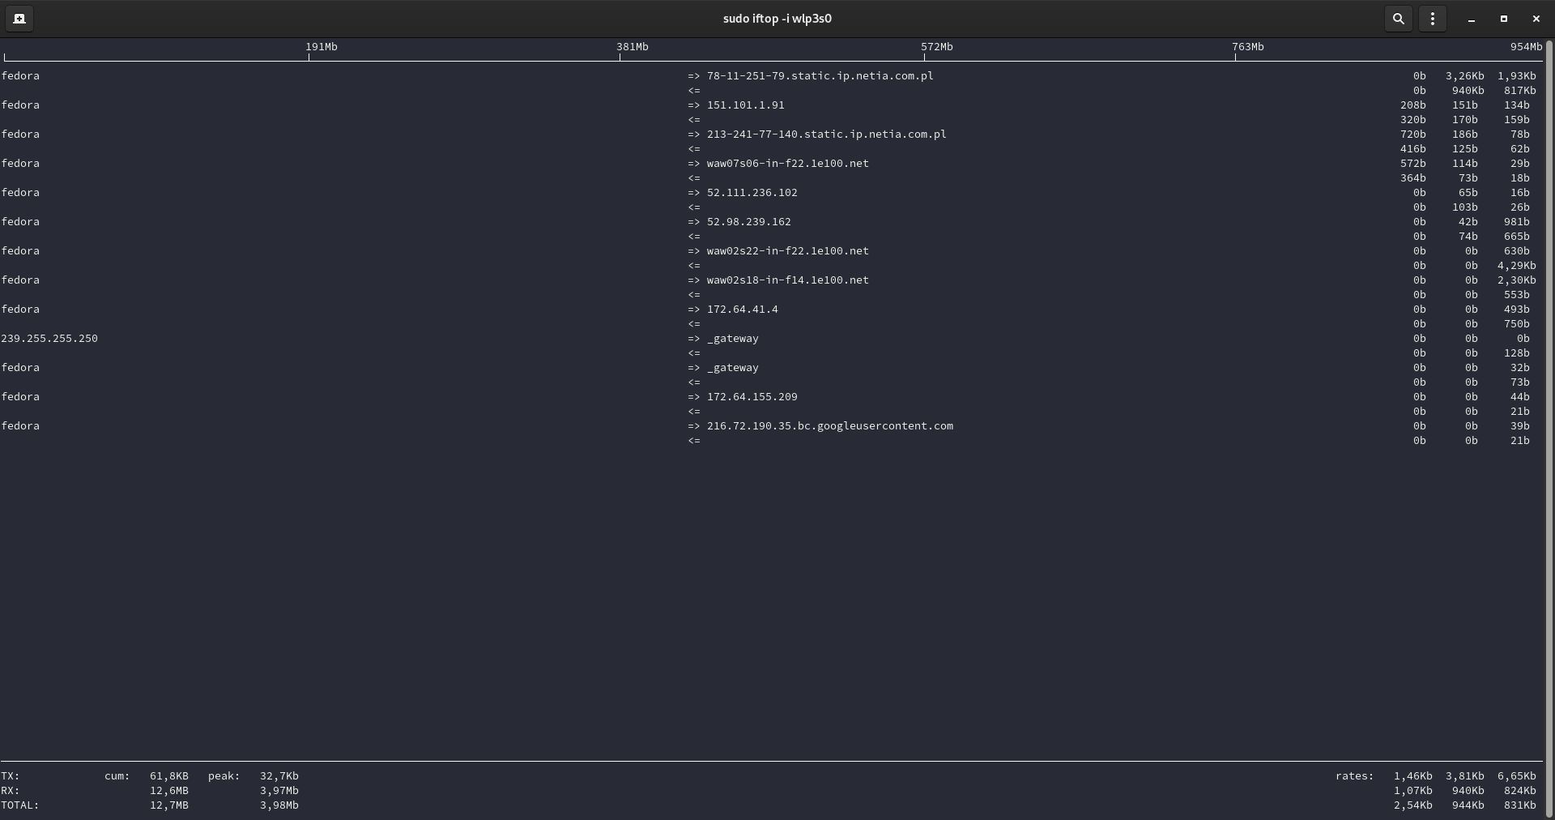

## 2. nload

Opis: nload wyświetla ruch sieciowy w czasie rzeczywistym, wizualizując go w formie wykresu. Pozwala monitorować przepływ danych przychodzących i wychodzących oraz określać ich średnią wartość.

Instalacja:

```bash

sudo dnf install nload

```

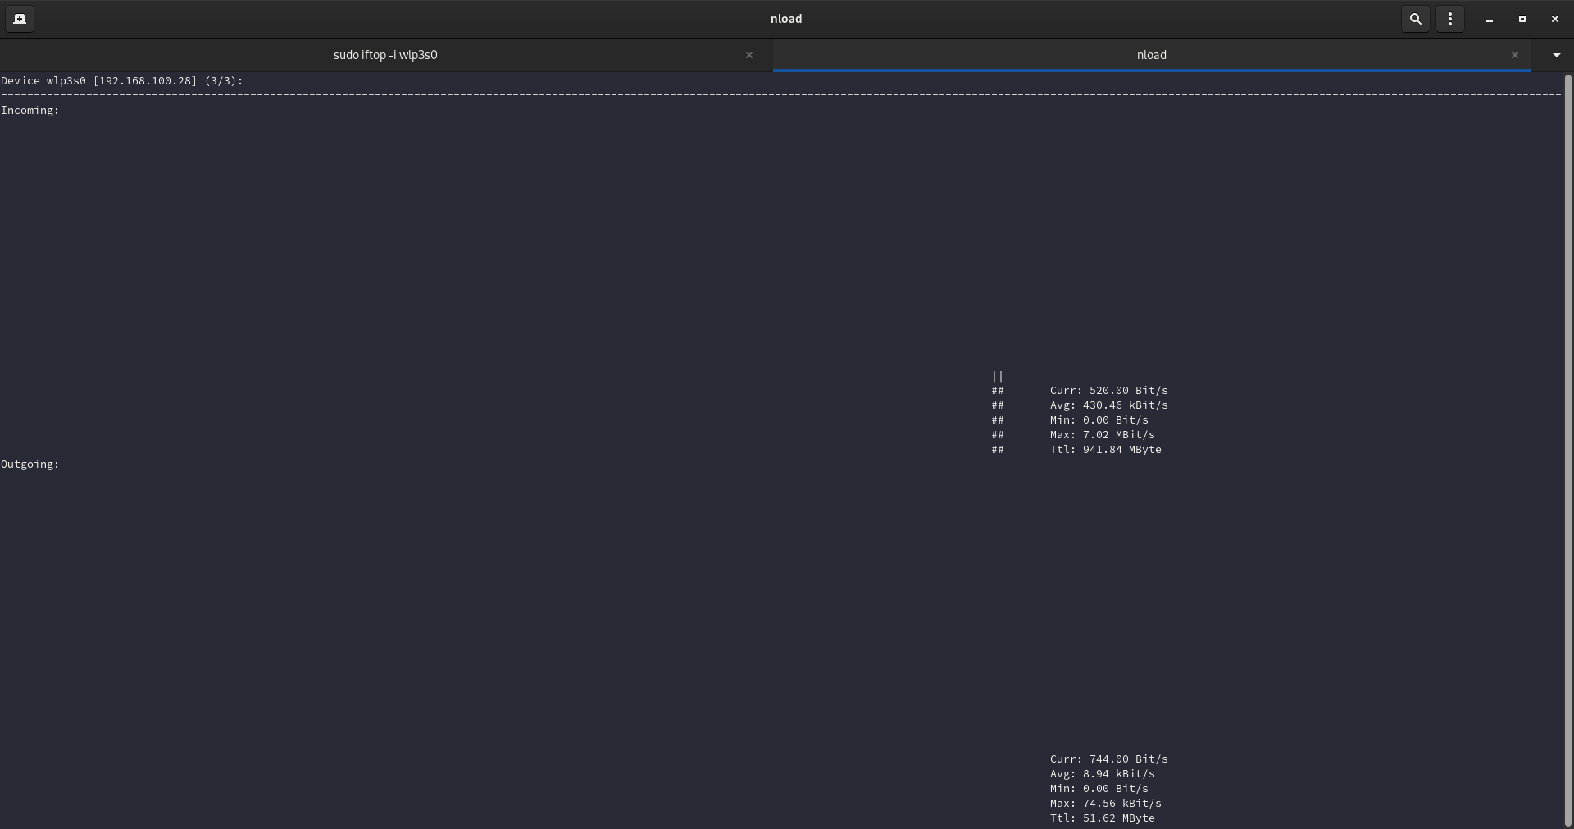

## 3. bmon

Opis: Narzędzie do monitorowania przepustowości sieci. Bmon oferuje szczegółowe informacje o ruchu sieciowym na interfejsach oraz statystyki w czasie rzeczywistym.

Instalacja:

```bash

sudo dnf install bmon

```

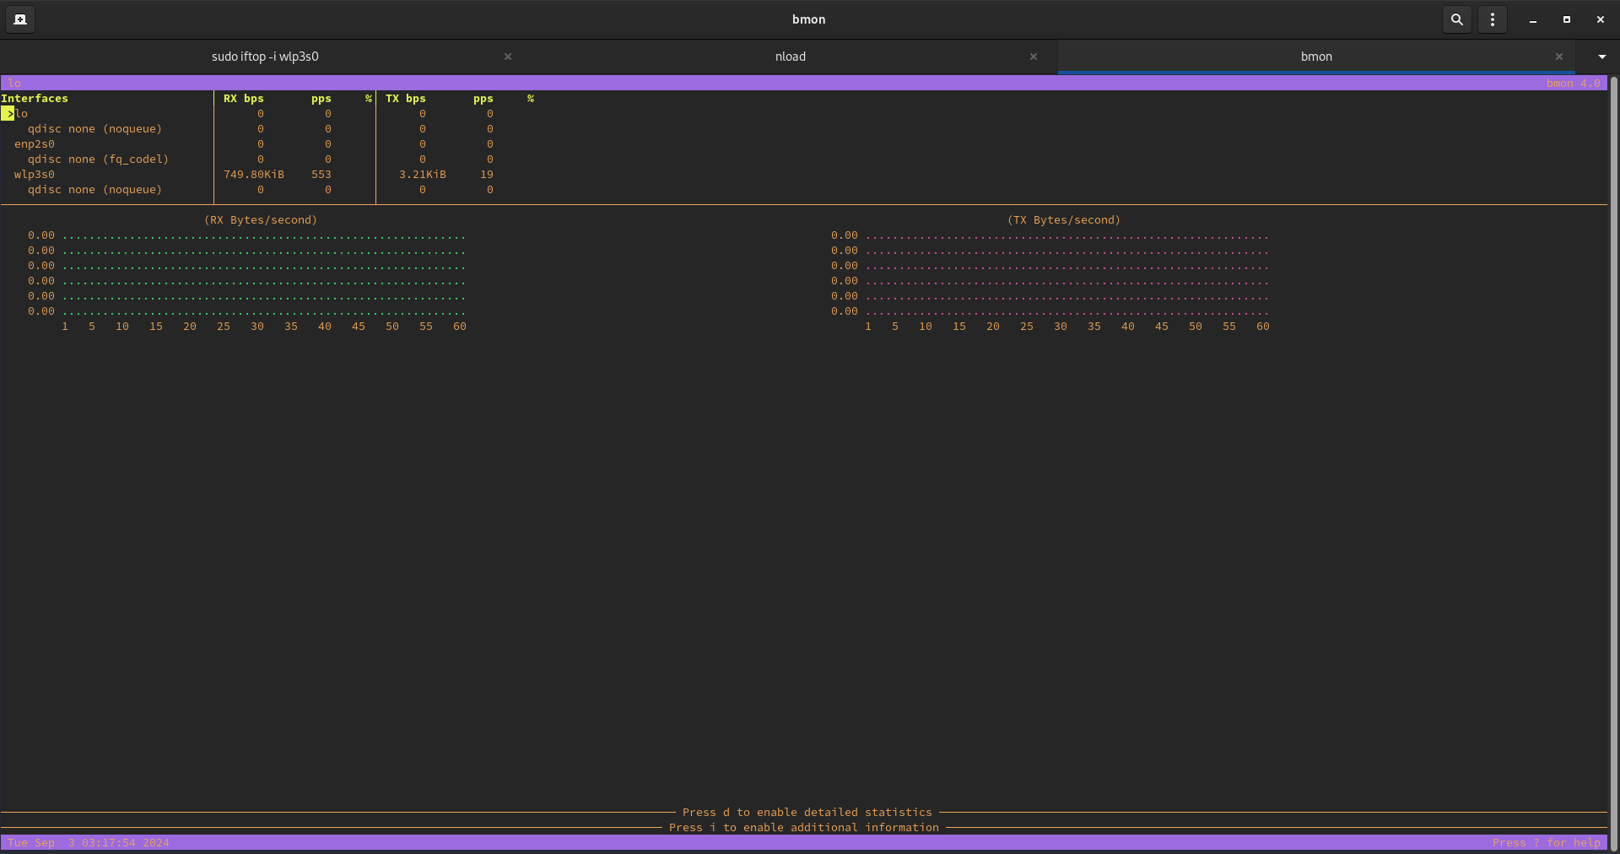

## 4. speedtest-cli

Opis: Narzędzie do pomiaru prędkości łącza internetowego bezpośrednio z terminala, umożliwiające sprawdzenie prędkości pobierania i wysyłania.

Instalacja:

```bash

sudo dnf install speedtest-cli

```

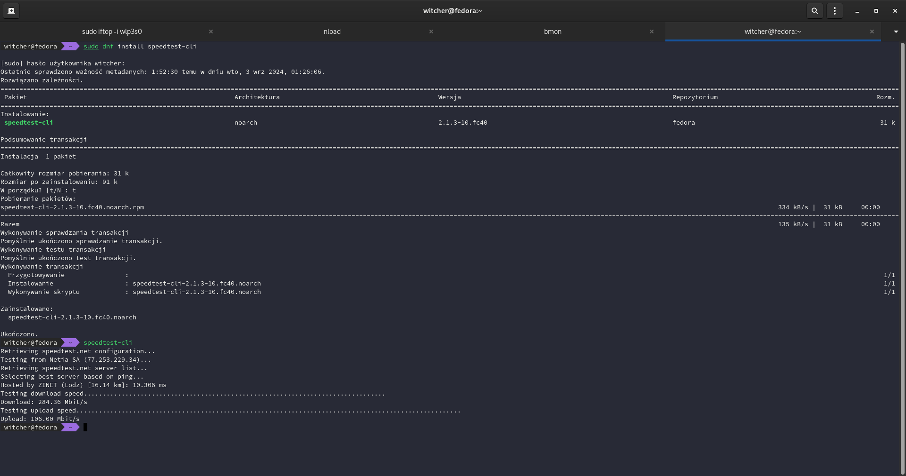

## 5. macchanger

Opis: Narzędzie do zmiany (randomizacji) adresu MAC interfejsu sieciowego, przydatne w przypadku potrzeby anonimowego łączenia się z siecią.

Instalacja:

```bash

sudo dnf install macchanger

```

### Przykład użycia:

```bash

sudo macchanger -r <nazwa_interfejsu>

```

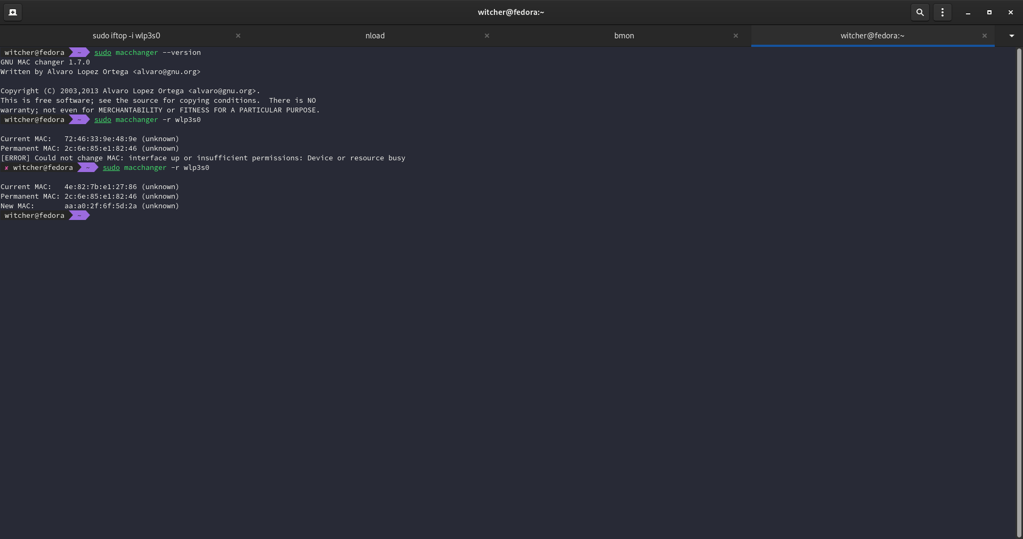

## 6. mtr

Opis: Narzędzie łączące właściwości `traceroute` i `ping`, pozwalające na śledzenie trasy pakietów oraz ich opóźnień w czasie rzeczywistym.

Instalacja:

```bash

sudo dnf install mtr

```

## 

## 7. tcpdump

Opis: Potężne narzędzie do przechwytywania i analizowania ruchu sieciowego. Pozwala na monitorowanie pakietów przechodzących przez interfejsy sieciowe.

Instalacja:

```bash

sudo dnf install tcpdump

```

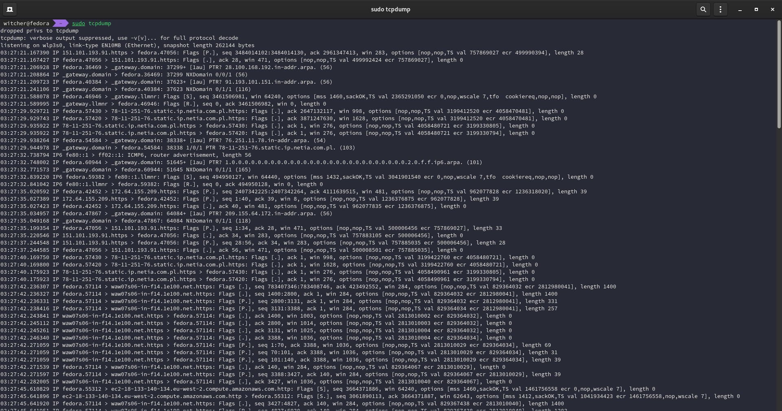

# Jak sprawdzić działanie narzędzi:

* iftop: Uruchom polecenie `sudo iftop`, aby zobaczyć listę aktywnych połączeń i ich przepustowość.
* nload: Po uruchomieniu `nload` zobaczysz wykresy przepustowości w czasie rzeczywistym.
* bmon: Użyj `bmon`, aby zobaczyć szczegółowe statystyki dotyczące ruchu sieciowego.
* speedtest-cli: Wystarczy uruchomić `speedtest-cli`, aby przeprowadzić test prędkości łącza.
* macchanger: Zmiana adresu MAC może być wykonana poleceniem `sudo macchanger -r <nazwa_interfejsu>`.
* mtr: Aby uruchomić `mtr` dla danej strony, np. `mtr example.com`.
* tcpdump: Użyj `sudo tcpdump`, aby rozpocząć przechwytywanie pakietów.

Te narzędzia powinny pozwolić Ci na wszechstronne monitorowanie i zarządzanie siecią na systemie Fedora 40.